EL PRIMER CARISMA DE LA IGLESIA

El primer carisma fue Jesús. Fue el gran regalo del Padre. Lo dijo el evangelista Juan de manera profunda y definitiva Tanto amo Dios al mundo que no paró hasta darle a su hijo unigénito”
Son las palabra que acaso pronunció Jesús ante Nicodemo, según dice San Juan; pero más probablemente es una reflexión del Evangelista, al terminar la referencia de lo que Jesús comentó con Nicodemo “

“De tal manera amó Dios al mundo, que le ha dado a su Hijo unigénito, para que todo aquel que en él cree no se pierda, sino que tenga vida eterna.
Porque no envió Dios a su Hijo al mundo para condenar al mundo, sino para que el mundo sea salvo por él. El que en él cree, no es condenado; pero el que no cree, ya ha sido condenado, porque no ha creído en el nombre del unigénito Hijo de Dios.
Y esta es la condenación: que la luz vino al mundo, y los hombres amaron más las tinieblas que la luz, porque sus obras eran malas. Porque todo aquel que hace lo malo, aborrece la luz y no viene a la luz, para que sus obras no sean reprendidas. Mas el que practica la verdad viene a la luz, para que sea manifiesto que sus obras son hechas en Dios (Jn 3. 16-21)

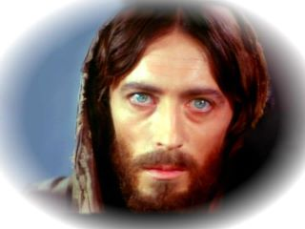

En cuanto Jesús se marchó tuvo la Iglesia tuvo que aprender a caminar sola. El Espíritu Santo dio la fuerza que para al mundo la hazaña de Jesús: la muerte y la resurrección, que es lo mismo que decir la salvación

Los Hechos de los Apóstoles son las memorias de los primeros pasos de los cristianos, los cuales se abren a la Historia como referencia de una comunidad de creyentes que se presentan como mensajeros ante todo el universo.

La fuerza de esos hombres está en el testimonio que dan de que Jesús, el que fue crucificado por los Romanos de Poncio Pilato y rechazado por el Tribunal sagrado de los Judíos, es el Hijo de Dios, el que había sido deseado por los Patriarcas, el que habla sido prometido por los Profetas, el que habla sido esperado por el Pueblo fiel.

La fuerza de aquellos pescadores nos llena de admiración, en lo humano por el movimiento mundial que iniciaron, y en lo divino por el misterio que en ellos late con energía arrolladora. La Iglesia ha considerado siempre el libro de los Hechos Apostólicos como la crónica de familia de los primeros seguidores de Jesús. Pero es lo mismo que decir que es la Historia del nacimiento de la primera comunidad cristiana.

Contenido como mensaje

Los grandes hechos están centrados en la llegada del Espíritu Santo el día de Pentecostés, al poco tiempo de la partida de Jesús hacia su Reino. Luego vienen las consecuencias: los Apóstoles proclaman con audacia el mensaje, los enfrentamientos con las autoridades del Templo se multiplican de manera frontal, las persecuciones dispersan a los discípulos que se extienden por Judea, Samaria, Galilea, por toda Palestina, por todo e Mediterráneo, por todo el Universo.

La presencia del Señor Jesús es evidente en los primeros evangelizadores, pues le tienen en la mente y en el corazón, le recuerdan, le celebran, le ponen de referencia en su mensaje y le anuncian "hasta que vuelva".

El personaje central de los Hechos de los Apóstoles no es ni Pedro, ni Juan, ni Pablo, ni las comunidades cristianas de las que se va dando cuenta a lo largo de la historia. Es el Espíritu de Dios que actúan en medio de los predicadores de la buena noticia que recorren el mundo para cumplir con el mandamiento misional de Jesús.

Esta es la causa de que la iglesia siempre ha mirado el libro de Lucas como el
Acta de nacimiento de la Comunidad de los seguidores de Jesús. La primera Comunidad cristiana se organizó en torno a los discípulos que quedaron en Jerusalén. Hacia la ciudad santa se dirigían los ojos de los que iban conociendo la buena noticia. En el plan restringido de comunicaciones, más comerciales que culturales y religiosas, que había con otras ciudades, sobre todo en la costa, los seguidores del Resucitado se fueron ganando prosélitos. Así la Iglesia se fue divulgando, conociendo, respetando y envidiando.

Las grandes ciudades de la costa, como Cesarea, o sobre todo Antioquia, e incluso las el interior, como Damasco, se fueron poblando de creyentes. En casi todas ellas eran mirados con respeto y admiración los testigos "que habían visto y oído al Señor.
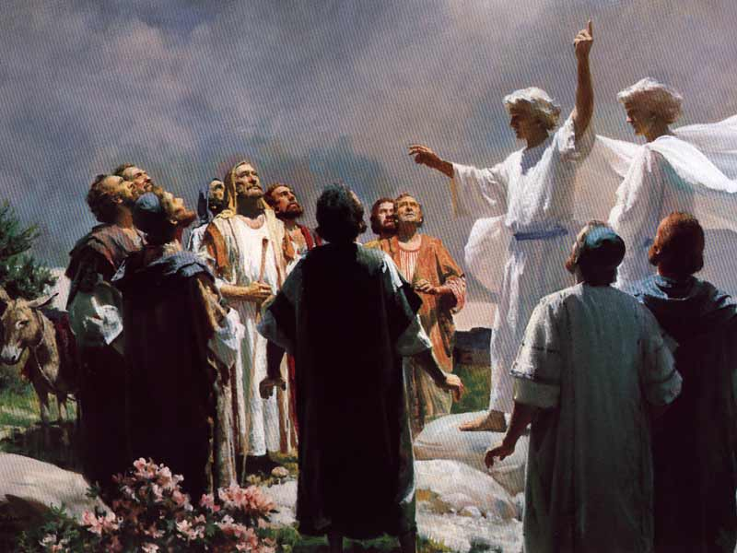

Poco a poco los mensajeros se fueron extendiendo, a impulsos del Espíritu Santo, por las otras localidades del Mediterráneo en las que había comunidades judías. Así aconteció en las ciudades del Asia, de Grecia, de Egipto, y hasta en el centro político y militar del imperio, que estaba en Roma.

Cuando en el alo 66 Nerón desencadeno la persecución, los cristianos eran ya muchos miles en todos los lugares. Para quien no fuera cristiano o judío cumplidor, no había facilidad para diferenciar ambos grupos de creyentes. Sin embargo los adeptos eran sensibles a lo que les unía y a los que les separaba. En eso precisamente está el alma de "Los Hechos de los Apóstoles”.

Los judíos se fueron haciendo cada vez más anticristianos y los cristianos tuvieron que separarse cada vez más de los judíos

Lo importante de la Historia primera de la comunidad es que no se recogen solo acontecimientos protagonizados por unos pocos Apóstoles: Pedro...Juan.. Santiago… luego Pablo... etc. Es toda la comunidad la que promueve la difusión del Evangelio con sus sistema de vida: toda Ia comunidad es Ia que celebra, toda la comunidad es la que ayuda al prójimo, toda la comunidad es la que confía en el Señor resucitado porque espera que vendrá

Es preciso descubrir en los Hechos de los Apóstoles el espíritu con el que fue escrito. No se quiso hacer Historia, Se quiso dar testimonio, al igual que en los textos evangélicos

El carisma es una gracia que se da para todos. Y el kerigma es un mensaje que a todos pertenece. Decir que los Hechos de los Apóstoles nos interesan por su fuerza carismática y por su espíritu kerigmático es describir lo que realmente es para la Iglesia hoy y lo fue a lo largo de los siglos desde la primera vez que alguien leyó lo que Lucas escribía.

Hacen referencia a las formas de vida de los primeros seguidores de Jesús, cuando todavía estaban en fase de discernir si debían seguir los hábitos de los judíos o si sus estilos de vida o si sus estilos de vida debían abrirse a otras formas culturales, que fue lo que fueron haciendo fuera de Palestina para que todos los no judíos se sintieran invitados a ser cristianos.

Los rasgos del lenguaje

La Primera comunidad cristiana pronto se dio cuenta de que mensaje de Jesús era universa y de que una Nueva Alianza había sido querida por Jesús, Los Apostoles, que eran todos judíos, ante la resistencia de los de su raza a asumir que Cristo había resucitado, entendieron que la época del pueblo elegido había pasado y que la elección divina se había ampliado a todo el universo. Eso es lo esencial que transmite el libro de los Hechos de los Apóstoles.

Se puede decir, por lo tanto, que ese libro de Lucas no es un libro de recuerdos del pasado, sino manual de comportamiento para el futuro. Es Probable que Lucas lo realizaó en una unidad con el que llamamos tercer evangelio. Redacto una parte con los “Hechos de Jesús”, y otra parte con los “Hechos de los seguidores de Jesús”. La separación en dos textos diferentes se realizó a mediados del siglo II, cuando surgió la costumbre de poner en un solo libro los Hechos de Jesús, contados por los cuatro autores que escribieron sobre ellos.

Lucas es buen historiador pues relata lo que sabe. El no es testigo, es recopilador de testimonios. Lo sabe por las personas que conocieron a Jesús. Y ha estado muchos años con uno de sus fogosos defensores, que era San Pablo, al cual acompañó en sus diversos viajes. Observó directamente el gran interés de los cristianos por saber cosas de Jesús: sus dichos y sus hechos.
Y fue poniendo en un libro todo lo que fue recogiendo. Hoy le hubiéramos definido como un buen periodista testimonial.

Es el libro más rigurosamente histórico de los 27 que componen el Nuevo Testamento. Incluso lo es más que el Evangelio de Mateo, que fue Apóstol directo de Jesús, y más que el de Marcos, que vivió con San Pedro, el Apóstol que más conoció las cosas de Jesús. Su estilo es riguroso y el género que usa es el histórico. Sus datos son firmes y fidedignos, pues proceden de seria documentación.

No se contenta con relatar los hechos, sino que esconde en sus relatos la fina intención de asegurar que los está en las vidas de sus personajes por especial designio. Y para ello no acude a milagros fáciles, a argumentaciones lógicas o farragosas reflexiones morales. Quiere narrar los hechos, en la forma que era usual en su mundo helenístico. Otros libros circulaban como los Hechos de Aníbal o los Hechos de Alejandro Magno, etc..

Lucas, hombre culto y fiel quiso hacer un relato unificado entre los Hechos de Jesús y de los Apóstoles. Quiso una unidad. Lo logró, aunque luego se fragmentó en dos secciones. Por eso su libro es coherente y se halla en sus dos partes por igual dedicado a un tal Teófilo, nombre probablemente simbólico que significa "amante de Dios”
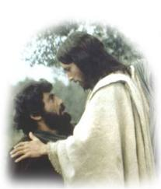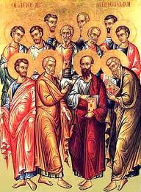

La Iglesia de Jerusalén

Los primeros momentos de la comunidad cristiana no fueron fáciles. Sobre todo no fueron las cosas tan bien con la facción hebrea de la Iglesia. Ello se debía, en parte, al gran éxito de las actividades misionales de Pablo entre los gentiles. La admisión de los no judíos suscitó controversia desde un principio. La mayoría de los cristianos judíos eran opuestos a que se admitiera hombres y mujeres que no observaban la ley judaica. Pedían la circuncisión, el culto en el templo, la diferencia de alimentos impuros, el respeto al sábado.

Pablo convenció a la Iglesia de Jerusalén para que aceptase a los gentiles que habían sido bautizados y no se habían convertido al judaísmo. Sostenía que, con su venida, Jesús había marcado el nacimiento de la nueva era bajo la nueva ley que había venido a proclamar, y que las antiguas leyes del judaísmo ya no estaban vigentes. Su actitud en este punto fue decidida y clara.

Mientras Pablo ganaba adeptos gentiles en el mundo pagano, la Iglesia continuaba en Jerusalén en estricta observancia de la ortodoxa judía. En el año 41, Santiago, hijo de Zebedeo, uno de los más fieles seguidores de Jesús durante muchos años, fue asesinado por orden de Herodes Agripa I (rey de Palestina de 41 a 44) Su hermano Juan, el discípulo bienamado del Señor, huyó entonces probablemente de Jerusalén y acaso fue cuando llevó consigo a la Madre del Señor para evitarla peligros innecesarios.

Pedro fue arrestado poco después de la muerte de Santiago, pero pudo escapar y emprendió un largo viaje misional en el que visitó Antioquia, Corinto y otras ciudades del Asia Menor. Hacia el final de su vida fue a Roma, donde se supone que fue martirizado a raíz de la persecución de Nerón. Nada se sabe con certeza del destino de los demás apóstoles.

Tras la salida de Pedro de Jerusalén, la jefatura de la Iglesia pasó a manos de Santiago el menor, el «hermano del Señor», judío devoto y respetuoso de la ley que era reverenciado por sus seguidores. Pero también él fue asesinado en el año 62 por orden del Sumo sacerdote judío. Su muerte dejó la Iglesia de Jerusalén sin cabeza y desmoralizada. Muchos cristianos tuvieron que huir para salvar la vida. Los quedaron hubieron de vivir escondidos a caso ocultando sus creencias.


Mientras tanto crecía la tensión entre los judíos y sus dominadores romanos. Al terminarse la construcción del templo en el año 64 miles de operarios quedaron sin trabajo y en la máxima pobreza, lo que vino a acentuar el descontento general. Finalmente, en el año 66, los judíos se sublevaron, negándose a cumplir el sacrificio diario en honor del emperador.

La trágica y sangrienta guerra que se desencadenó costó más vidas que ninguna otra anterior. Los judíos lucharon durante cuatro años contra fuerzas abrumadoramente superiores en número, pero no podían resistir indefinidamente el poderío de Roma. En el año 70, las fuerzas del emperador Vespasiano, al mando de Tito, forzaron las murallas de Jerusalén, saquearon e incendiaron el templo y se llevaron el botín a Roma. La Ciudad Santa quedó totalmente destruida. Como represalia, se incendiaron hasta los cimientos todas las sinagogas de Palestina.

Difusión del Evangelio

Al comienzo de la sublevación, los dirigentes de la Iglesia de Jerusalén tuvieron una visión en la que se le decía de parte de Jesús que huyeran de la Ciudad. Esta huida fue considerada por los judíos devotos como un acto de traición, y vino a sellar el destino de la Iglesia en el mundo judío. La decisión de impedir a los judeocristianos la entrada en las sinagogas para los servicios religiosos, adoptada unos años más tarde, completó la escisión.

Todo judío que deseara permanecer fiel a su religión no podía ser cristiano. La nueva fe se había convertido en un movimiento entre gentiles, y seguiría siéndolo. La Iglesia cristiana también se dio cuenta de que, la raza no tenía que ver nada con la fe y que el mensaje dl judío Jesús se definía por su destino y no por su origen. Todos los cristianos se dieron cuenta de que todos los hombres eran hermano y que en la Iglesia ya no podía hablarse de judíos y de gentiles, sino solamente de seguidores del crucificado.

Caminado por el mundo con Jesús


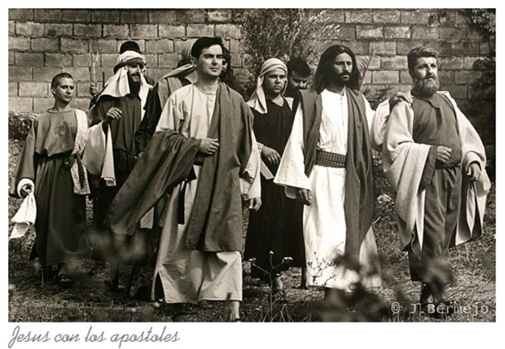

Cincuenta años escasos después de la muerte de Jesús, la religión por él fundada había experimentado cambios trascendentes e inesperados al principio. La silueta del Señor apuntando al mundo entero transformó la mente y el corazón de sus seguidores

Finalidad, intención

El libro de los Hechos es un libro histórico, dando a la expresión el mismo alcance que damos a otros libros históricos de su tiempo. Sin embargo, junto a esta intención de querer informarnos sobre unos sucesos, Lucas tiene también otras intenciones.

En primer lugar., es válido lo que dejó apuntado al comienzo del evangelio: "para que conozcas la solidez de las enseñanzas que has recibido" (Lc 1, 4). Tiene, pues, una intención misionero: demostrar la credibilidad del cristianismo a través de la actividad apostólica y a pesar de todas las dificultades.

¿Tiene también una intención apologética? Si tomamos el término en su sentido correcto, sí podemos afirmar que el libro de los Hechos quiere ser también una apología del cristianismo y de Pablo, particularmente ante las autoridades romanas; sin duda que quiso dejar claro ante ellas que el cristianismo era la continuación del auténtico judaísmo, con derecho, por tanto, a todas las inmunidades que le concernían, y que de Pablo y de su actuación no tenía que temer nada el Estado romano

En cuanto a la supuesta desfiguración de la personalidad de Pablo y de sus relaciones con Pedro, frente al testimonio de sus cartas, hemos de afirmar que un honrado recorrido por las cartas de Pablo nos lleva a las mismas formulaciones que las contenidas en los Hechos: el acuerdo con Pedro lo encontramos también en Gálatas (2, 2- 10), e igualmente las cartas nos hablan de un Pablo que se hace judío con los judíos (1 Cor 9, 20).

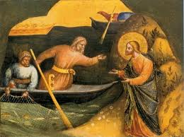

Teología de los Hechos

Si de Marcos se dice que es el menos teológico de los evangelios, porque fundamentalmente se ciñe a referirnos hechos de la vida de Jesús, del libro de los Hechos tendremos que decir también que no es un libro directamente teológico. Sin embargo, encontramos en él una rica teología subyacente, que Sería más valorada de no tener a nuestra disposición los libros de los evangelios.

- Dios Padre

En varios pasajes de los Hechos encontramos una diferenciada presentación de las tres personas de la Trinidad: "Jesús... les mandó... que aguardaran la Promesa del Padre...y seréis bautizados en el Espíritu Santo (1, 4-5.7-8; 2, 33).

En primer lugar destaca la persona de Dios Padre. El es el que dirige la historia, el que ha tomado la iniciativa y ha señalado la hora para la salvación realizada por medio de Jesús (1, 7). El actúa en su Hijo Jesús y esta presencia se hace particularmente activa en su resurrección: "a éste, pues, Dios le resucitó librándole de los dolores del Hades" (2.24; 3, 15; 4, 10; 5, 30; 10, 40; etc.). Dios Padre es también quien exalta Jesús: "A éste le ha exaltado Dios con su diestra como Jefe y Salvador" (5, 31; 2, 33).

2) Cristológico

Hay en los Hechos una constante referencia a los acontecimiento; fundamentales de la vida de Jesús: su vida de predicación y milagros (2 22; 10, 36-39); pero, particularmente, su muerte, resurrección y exaltación (2, 23-24. 32,33,36; 3, 13-15; etc.); así como su acción salvador mediante el perdón de los pecados y la efusión del Espíritu Santo (2 33.38-39; 3, 26; 4, 11-12; etc.).

Los títulos que se le dan a Jesús son, más o menos, los mismc que aparecen en los evangelios, pero destacando, sobre todo, los de Mesías, Rey, Señor; títulos que adquieren plenitud con ocasión de su resurrección y exaltación: "Dios ha constituido Señor y Cristo a Jesús quien vosotros habéis crucificado" (2, 36).

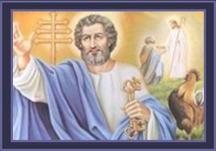

3) Espíritu Santo

Su presencia es lo más característico del libro de los Hechos, por lo que Suele decirse que él es el protagonista del libro; libro que es también designado como ‘evangelio del Espíritu Santo’.
Este Espíritu se manifiesta unas veces de forma solemne, extraordinaria; son 18 las veces en que aparece con este tipo de manifestación: Siete veces refiriendo hechos y otras 11 aludiendo a ellos. Todos recordamos algunas de esas manifestaciones extraordinarias: Pentecostés (2, 2-4; 4, 31; 10, 44-45, etc.). Otras 36 veces se habla de su intervención normal y corriente: él está presente en todo el vivir eclesial en la imposición de manos (8, 17.18; 9, 17); en la efusión de los carismas; él guía la actividad apostólica (8, 29; 10, 19; 11, 12; 16, 6); él estimula para el testimonio (4, 8; 5, 32; 6, 10; 7, 55). Los primeros cristianos son conscientes de esta presencia del Espíritu y de su intervención en las decisiones que toman (5, 32; 15, 28).

4) Eclesial

Es éste otro tema presente todo a lo largo del libro. Con frecuencia aparece el nombre ‘ecclesia” (8, 1; 9, 31; 11, 22; 12, 5). Esta ‘iglesia’, aunque en Jerusalén siguen acudiendo al Templo, sin embargo tiene ya unas características particulares: se reúnen por las casas para la catequesis apostólica, para la fracción del pan (2, 42); practica la comunicación de bienes y la ayuda a los más necesitados (4, 32.34-35), incluso con una cierta organización (6, 1-4).

No es una sociedad acéfala; los apóstoles, Pedro principalmente, actúan como dirigentes (1, 15; 2, 14.42; 6, 2). Los apóstoles y Jerusalén serán un punto de referencia (8, 14;, 9, 27; 11, 22). Esto lo vemos particularmente con ocasión de la asamblea de Jerusalén. Junto a los apóstoles figuran otros responsables de carácter subalterno: los Siete (6, 1 1-6), los presbíteros (11, 30; 14, 23; 15, 6).

La fuerza interior que vitaliza y cohesiona esta Iglesia es el Espíritu de Jesús, que se comunica por medio de unos signos que, posteriormente, hemos llamado “sacramentos”:
- El bautismo. “Los que acogieron su palabra fueron bautizados" (2, 41; 2, 38, etc.);
- La ‘imposición de manos’ o “confirmación”. "Entonces les imponían las manos y recibían el Espíritu Santo" (8,15-17);
- La ‘Eucaristía o fracción del pan" “Acudían asiduamente a la fracción del pan” (2, 42; 20, 7);
- El ‘orden’. "Lo presentaron a los apóstoles y... les impusieron las manos" (6, 6); "Designaron presbíteros" (14, 23)

5. Soteriológico

1 La Salvación traída por Jesús es una Salvación para todos. Esto —. que para nosotros está claro, no lo estuvo para muchos cristianos de la F1 primera hora. Los primeros cristianos provienen del judaísmo. Fue en Antioquia de Siria donde se inició la evangelización de los gentiles (11, 19-21); iniciativa que es refrendada por Pedro en el caso del centurión Cornelio bajo la inspiración del Espíritu (10, 1-11, 18). La asamblea de Jerusalén confirmará solemnemente esta actuación, eximiendo a los gentiles que Se hacen cristianos de las exigencias de la Ley de Moisés IS (9, 15; 22, 15.21).

